# Gebruikte methodieken

Voor u ligt een overzicht van methodieken die uitgetest werden om tot redelijke aanpassingen te komen binnen duaal leren. Er werd gebruik gemaakt van methodieken uit het oriënteringsinstrument InClusieF en uit andere bronnen. Op basis van de evaluatie van de materialen worden enkele suggesties ter verbetering geformuleerd.

|  |  |  |  |  |
| --- | --- | --- | --- | --- |
| Uit inclusief | | Buiten inclusief | | |
|  | **Evaluatie link redelijke aanpassingen** |  | **bron** | **Evaluatie link redelijke aanpassingen** |
| **Flow bollenschema** | Overzichtelijk  Toont aan wanneer aan wat wordt gewerkt | **Talentensilhouet** | Let’s co/ Konekt | Vooral geschikt om in een groep mee aan de slag te gaan.  Visueel versterkend materiaal  Toegankelijke verwoordingen  Handig in gebruik  Zowel mondeling als motorisch (aanduiding) te gebruiken)  Vraagt een groot reflectievermogen |
| **Selfies-opdracht** | * Handeling om gericht foto’s te kunnen trekken is belangrijk * Reflectie nodig om op te merken wanneer iets leuk is | **Pictogrammen talenten** | Let’s co/ Konekt | Visueel versterkend materiaal  Toegankelijke verwoordingen  Handig in gebruik  Zowel mondeling als motorisch (aanduiding) te gebruiken) |
| **Werksituaties duim omhoog/duim omlaag** | * Stimuleert zelfreflectie * visueel | **SRS-ORS** | ? | nuttig om een feedback te ontvangen als begeleider |
| **casusoefening “problemen die je kan tegenkomen op weg naar het werk”** | * maakt een situatie toepasbaar * Legt de link met de leefwereld en latere tewerkstelling * Vraagt een zekere mate van | **Kwaliteitenspel** | Peter Gerrickens | * gevarieerd * diepgaand * visueel * kan een diepgaand gesprek teweeg brengen, maar kan ook door aanduiding een beeld geven van iemands kwaliteiten. |
| **Casusoefening “problemen op de werkvloer”** | * maakt een situatie toepasbaar * Legt de link met de leefwereld en latere tewerkstelling * Vraagt een zekere mate van reflectie en inlevingsvermogen. | **Visuele schaalvragen**  **Weerbericht oefeningen** | Chris Van dam | De schaalvraag maakt een situatie bespreekbaar, geeft nuances op een toegankelijke manier. |

# Overzicht, toegepast op het bollenschema

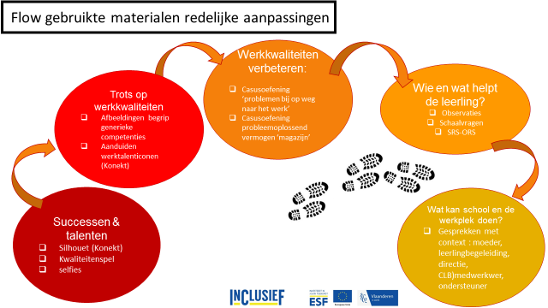

# Reactie van de werkvloer

“We hebben genoten van zijn aanwezigheid en hij heeft zijn taken meer dan goed vervuld. Wout toont hoe jongeren met het syndroom van Down met beide voeten in de wereld staan, en die boodschap willen we graag delen met zo veel mogelijk mensen”, zegt Dominiek Van Belle, diensthoofd distributie, AZ Maria Middelares.

# Bundeling materiaal

Talent in beeld: fiche voor de begeleider  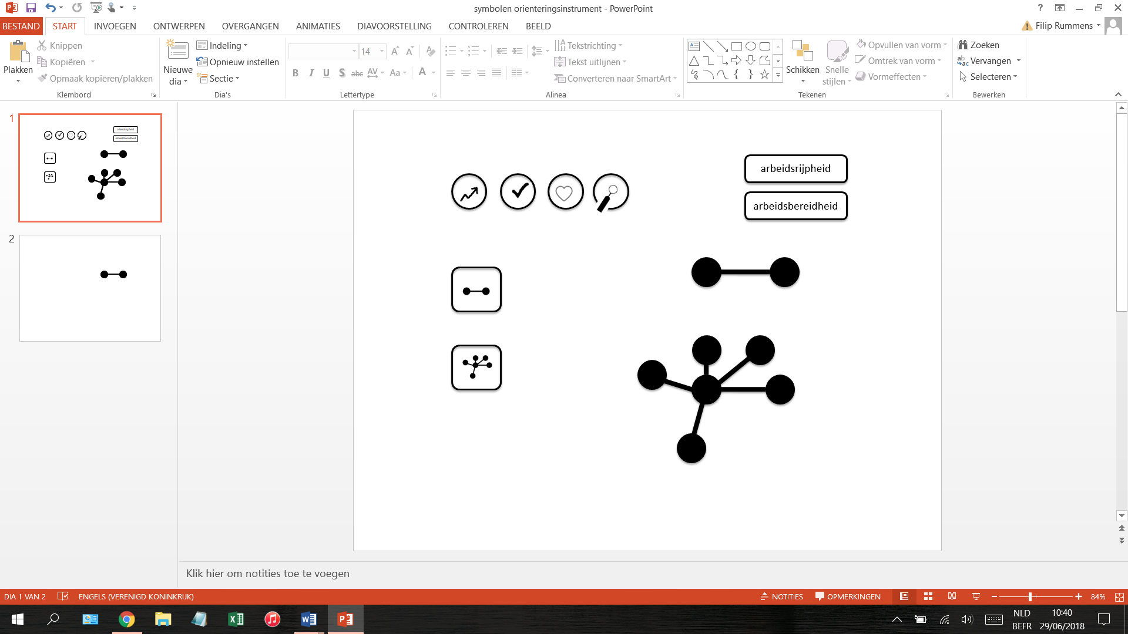

**Groepsopdracht successen in kaart brengen. Maak een silhouet**



**Stap 1**

Om met de jongere stil te staan over eigen talenten, wordt het begrip “**successen**” geïntroduceerd. De klas wordt opgedeeld in duo’s. Elk duo tekent op een groot blad het silhouet van de andere jongere en vraagt hem na te denken over een persoonlijk succes:

* Een actie, iets wat hij gedaan heeft
* Bij voorkeur heel recent
* Het succes was zichtbaar voor minstens 1 iemand
* Je was er zelf tevreden over, je was er zelf trots op. Het gaf een goed gevoel.

De successen worden naast het silhouet geschreven. Er wordt gevraagd te vertellen aan de anderen over hun successen. Het kan ook krachtig zijn wanneer de begeleider dezelfde opdracht uitvoert. Zo sta je op gelijke hoogte.

**Stap 2**

In het tweede deel vertrekken we vanuit de successen om de **talenten** te benoemen. We geven de jongere een lijstje hoe hij zijn talent op het spoor kan komen. Enkele tips aan de jongere: als je iets graag doet en dat goed kan dan:

* Babbel je daarover
* Denk je daar veel aan
* Voel jij je goed als je het doet
* Verlies je de tijd uit het oog
* Geeft het je energie
* Krijg je een pluim van anderen

Deze talenten worden dan genoteerd en gegroepeerd op het getekende silhouet van de de jongere.

**Stap 3**

De gegroepeerde talenten worden nu gelinkt aan **generieke** **competenties**. Elk duo krijgt een lijst van de generieke competenties. Per duo worden de talenten overlopen en de gepaste generieke competenties bijgeschreven.

Een variant: elk duo gaat bij een ander silhouet staan en doet dezelfde denkoefening.

Elke jongere kan op de leerlingenkaart zijn successen, talenten en sterke werkkwaliteiten aanvullen.

**Stap 4**

We bevragen vervolgens de perceptie van de jongere over zijn takenpakket op de leerwerkplek, op stageplekken of in de praktijklessen. De jongere stelt een lijst op ( kan ook op voorhand) van alle taken die hij tot nu toe doet. Elke taak wordt opgeschreven, liefst op een etiket. Vervolgens vraag je om elk etiket aan één van de twee zijden van de weegschaal te kleven of schrijven, waarbij de ene zijde van de balans de talenten bevat en de andere zijde de niet-talenten.



Een ideale job bevat 80% van de taken die aanleunen bij een talent en 20% bij een niet-talent. De weegschaal helt dus over naar de talentzijde. Vervolgens mag de jongere op de lijst aanduiden op welke taken hij trots is en op welke vlakken hij nog wil groeien.

Het is absoluut relevant om ook anderen, zoals leerkrachten, ouders, vrienden, anderen uit de groep te bevragen naar de talenten van de jongere om een breder zicht te krijgen op de talenten.

Wat gaat goed? Selfies! 

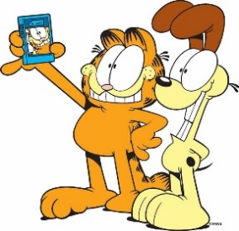

Om de overgang te maken van successen en talenten naar generieke competenties geven concrete ervaringen heel wat handvaten om mee aan de slag te gaan. Vraag de jongere om een week **selfies** te nemen van aangename momenten, successen of dingen die wel gelukt zijn: op school, thuis, hobby, vrienden, week-endwerk,… dit vormt dan de basis voor een volgend gesprek.

# Fiche kwaliteitenspel

**Stap 1: Selecteren van kwaliteiten**

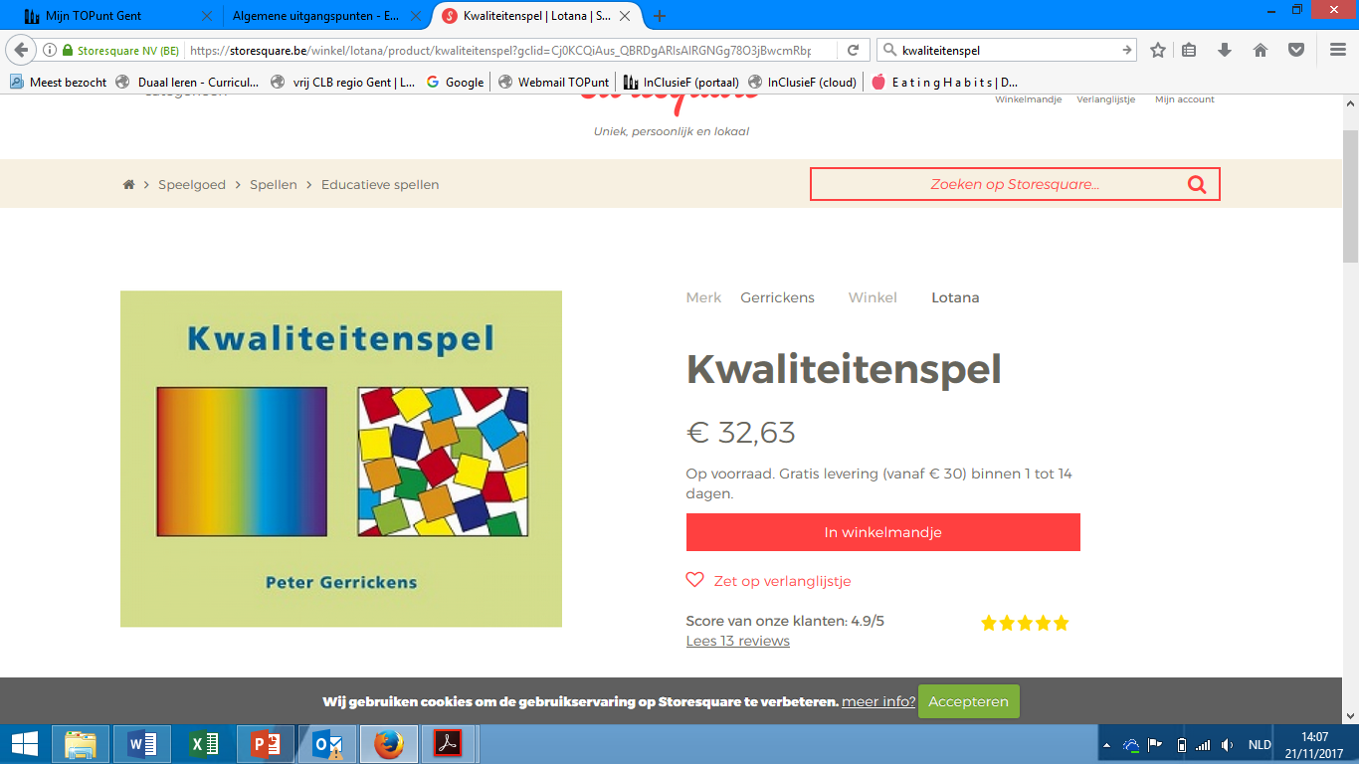Geef de jongere de opdracht om acht kwaliteiten van het stapeltje kaarten te nemen en open voor zich neer te leggen. Laat hem telkens een nieuwe kaart van het stapeltje nemen en beslissen of hij één van de acht kaarten door deze nieuwe kaart wil vervangen. De kaart die hij wil vervangen, legt hij weg. Laat de jongere doorgaan tot het stapeltje op is. Uiteindelijk heeft de jongere de voor hem acht belangrijkste kwaliteiten voor zich liggen.

**Stap 2: Ordenen van kwaliteiten**

Vraag de jongere om de kaarten in volgorde van kwaliteit die hij het belangrijkst vindt, naar kwaliteit die hij minder belangrijk vindt.

**Stap 3: Selecteren van valkuilen/vervormingen**

Herhaal stap 1 voor de valkuilen/vervormingen.

**Stap 4: Ordenen van valkuilen/vervormingen**

Herhaal stap 2 voor de valkuilen/vervormingen: vraag de jongere eerst de valkuilen/ vervormingen te leggen waarvan hij het meest last heeft en laatst de vervormingen waarvan hij het minst last heeft.

**Stap 5: Bespreken gekozen kaarten en volgordes**

Bespreek samen met de jongere zijn kwaliteiten en vervormingen/valkuilen in functie van zijn job- doelwit, omgang met anderen,... Vraag door over situaties waarin de jongere al ervaren heeft dat hij die kwaliteiten en vervormingen/valkuilen heeft. Ga na hoe de jongere hiermee omgaat. In het kwaliteitenspel PLUS kan je aan de jongere vragen om bij elke kwaliteit en vervorming/ valkuil ook aan te geven onder welke ‘voorwaarden’ hij over deze kwaliteit beschikt of in deze valkuil trapt.

Een mogelijkse variant om de jongere de kaartjes te laten verdelen over drie stapels:

Kwaliteiten waarover ik echt beschik , waarover ik half en half beschik, waarover ik niet beschik.

# Werksituaties indelen: wat past bij mij? En wat niet?









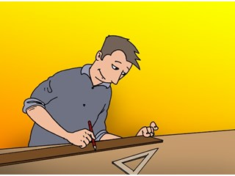





 

 



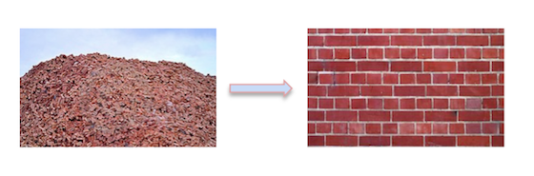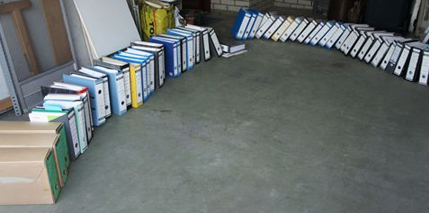

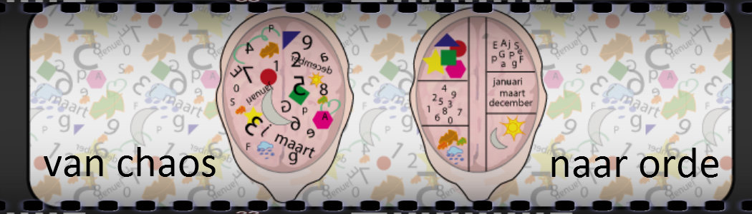

 

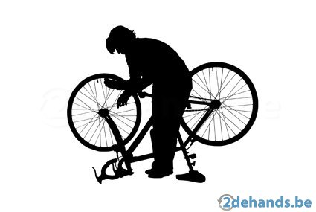

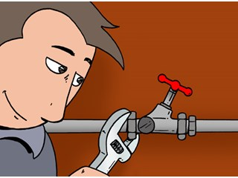

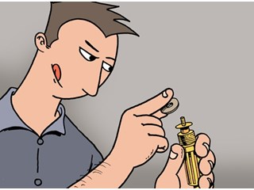 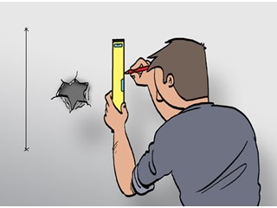

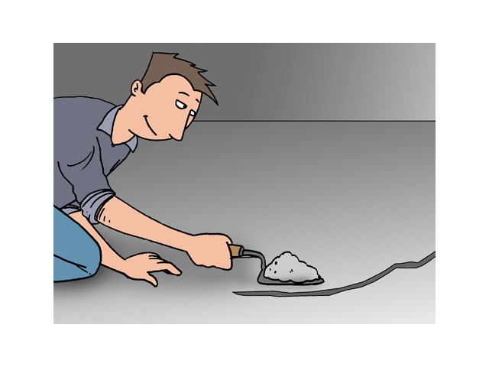 

 

 

# Casusoefeningen

## Op weg naar het werk

Situatieschets 1

Sneeuwstorm, tram rijdt niet, iedereen wacht aan de halte, binnen een half uur moet je op je werk zijn.

Vraag:

* Is dit een probleem?
* Wat kan je doen?
* We schrijven alle mogelijkheden op en kiezen wat écht kan

Situatieschets 2

Ahmed is verhuisd van Turkije naar België en woont nu in Gent. Hij houdt van Nederlands leren, maar vindt het ook heel moeilijk. Hij doet heel erg zijn best, maar begrijpt de leerkracht niet altijd. Heel vaak weet hij niet wat hij moet doen. Hoe kunnen we Ahmed helpen?

Vraag:

* Is dit een probleem?
* Wat kan je doen?
* We schrijven alle mogelijkheden op en kiezen wat écht kan

## Probleemoplossend vermogen: problemen in het magazijn

Situatieschets 1

Je werkt in een magazijn en je moet etiketten hangen op de te stockeren goederen. Je ziet dat de etiketten niet kloppen. Wat kan je doen?

Situatieschets 2

In het magazijn is het jouw taak om ’s ochtends als eerste taak het werkgerief klaar te leggen en de dag te overlopen. Daarna volgen steeds 1 bepaalde soort goed [zelf in te vullen ]. De ploegbaas vraagt vandaag echter om eerst de [zelf in te vullen] te doen. Hoe reageer je dan best? Wat ga je doen?

# ORS –SRS

*Hoe voel ik mij?*

Naam: ……………………………………………………………………………

Datum van gesprek: ……………………………………………………

Hoe gaat het met jou? Zet op elke lijn een kruisje.

**Ik**

Hoe gaat het met mij?

I-----------------------------------------------------------------------------I

**Thuis**

Hoe gaan de dingen thuis?

 I------------------------------------------------------------------------------I

**School**

Hoe gaat het met mij op school?

 I------------------------------------------------------------------------------I

**In het algemeen**

Hoe gaat het alles bij elkaar genomen?

 I------------------------------------------------------------------------------I

*Hoe was het gesprek?*

Naam: ……………………………………………………………………………

Datum van gesprek: ……………………………………………………

Hoe vond je het om vandaag hier te zijn? Zet een kruisje op elke lijn.

**Luisteren**

In welke mate werd er naar jou geluisterd?

I------------------------------------------------------------------------------I

**Hoe belangrijk**

Was waarover er gepraat werd belangrijk voor jou?

I------------------------------------------------------------------------------I

**De wijze waarop het gesprek verliep**

Hoe vond je de manier waarop het gesprek verlopen is?

I------------------------------------------------------------------------------I

**Alles bij elkaar**

Wat vond je van het gesprek in het algemeen?  
Heb je voorstellen waardoor een volgend gesprek beter kan zijn?

 I------------------------------------------------------------------------------I

# Let’s Co Konekt

Dit is een gedeelte uit de oefenbundel van Konekt. Voor meer info hieromtrent, kunt u terecht op de website van konekt:

<https://konekt.be/sites/default/files/2017-07/Bundel%20Info%20en%20tools%20LETSCO%20ESF.pdf>



# Schaalvraag weerbericht

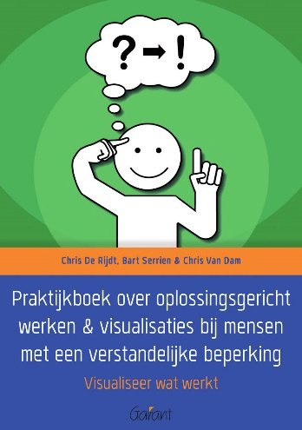 In dit boek vind je heel wat nuttige oefeningen om met jongeren met een verstandelijke beperking aan de slag te gaan.

Een schaalvraag die ik gebruikte, is gebaseerd ophet weer waarbij ik op die manier kon bevragen hoe de leerling zich voelde. Het geeft een gradatie weer en vergemakkelijkt een gesprek. De opbouw van het gesprek is gebaseerd op oplossingsgerichte gesprekstechnieken.

# https://us.123rf.com/450wm/mousemd/mousemd1505/mousemd150500023/39920657-vector-illustratie-weer-icon-set-ge%C3%83%C2%AFsoleerd-op-een-witte-achtergrond-het-concept-van-de-weersverande.jpg?ver=6https://us.123rf.com/450wm/mousemd/mousemd1505/mousemd150500023/39920657-vector-illustratie-weer-icon-set-ge%C3%83%C2%AFsoleerd-op-een-witte-achtergrond-het-concept-van-de-weersverande.jpg?ver=6 https://us.123rf.com/450wm/mousemd/mousemd1505/mousemd150500023/39920657-vector-illustratie-weer-icon-set-ge%C3%83%C2%AFsoleerd-op-een-witte-achtergrond-het-concept-van-de-weersverande.jpg?ver=6 https://us.123rf.com/450wm/mousemd/mousemd1505/mousemd150500023/39920657-vector-illustratie-weer-icon-set-ge%C3%83%C2%AFsoleerd-op-een-witte-achtergrond-het-concept-van-de-weersverande.jpg?ver=6 https://us.123rf.com/450wm/mousemd/mousemd1505/mousemd150500023/39920657-vector-illustratie-weer-icon-set-ge%C3%83%C2%AFsoleerd-op-een-witte-achtergrond-het-concept-van-de-weersverande.jpg?ver=6

Volgende vragen kunnen bij de schaalvraag gesteld worden:

* Welk soort weer past bij jou op dit moment?
* Hoe merk ik dat ik dat aan jou?
* Welk weer zou je willen hebben?
* Hoe ziet dat eruit bij jou? Waaraan gaan anderen dat merken?
* Wanneer heb je je als een beetje beter weer gevoeld?
* Hoe zien mensen dat aan jou? Wat deed je dan?
* Wat moet er nu gebeuren om een beter weer te hebben?
* Wat kan je hiervoor doen?
* Wat kan een begeleider doen?

# Bronvermelding

Konekt (2017) Let’s Co. Geraadpleegd op 06/07/2018: <https://konekt.be/sites/default/files/2017-07/Bundel%20Info%20en%20tools%20LETSCO%20ESF.pdf>

De Rijdt, C., Serrien, B., van Dam, C. (2017) Praktijkboek over oplossingsgericht werken & visualisaties bij mensen met een verstandelijke beperking, Garant

Dewulf, L. (2009). Ik kies voor mijn talent. Leuven-Schiedam: Lannoo Campus Scriptum.

Gerrickens, P., Kwaliteitenspel